Toyota reconhece excelência dos fornecedores no Brasil e Argentina com prêmios de destaque em 2022
- Participaram do evento mais de 200 fornecedores do Brasil e da Argentina
- Toyota busca aumentar a competitividade da cadeia produtiva da região com sustentabilidade e responsabilidade
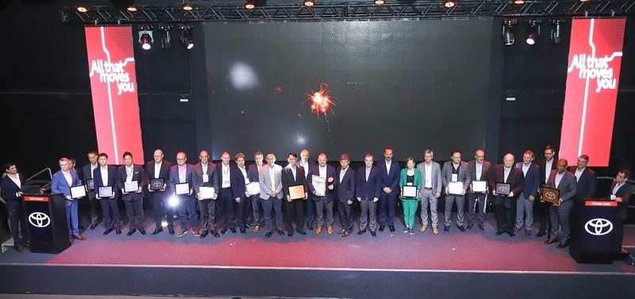Mais de 200 fornecedores, entre brasileiros e argentinos, participaram do evento
A Toyota realizou hoje, a 20ª edição do Toyota Latin America and Caribbean (TLAC) Suppliers Conference, um encontro que reúne fornecedores da companhia do Brasil e da Argentina para compartilhar a estratégia anual e premiar os melhores fornecedores do ano. A cerimônia ocorreu no Parque Tecnológico, localizado nos arredores da fábrica da montadora em Sorocaba, no interior de São Paulo.
A conferência ofereceu uma oportunidade para a Toyota compartilhar sua estratégia anual com os fornecedores e premiar aqueles que superaram as expectativas em relação aos requisitos e entregas de produtos durante o ano de 2022. A marca pode ainda apresentar as novas perspectivas da empresa e

o novo tema para diretoria da Toyota Global, que agora é presidida por Koji Sato e será pautado em “Herança e evolução”.
A nova equipe de gestão da Toyota Global reforça o compromisso da marca em alcançar a neutralidade de carbono e evidencia as diversas rotas tecnológicas que a marca disponibiliza no mercado.
No evento, participaram mais de 200 fornecedores entre brasileiros e argentinos. A avaliação dos fornecedores é baseada em critérios como segurança, qualidade, sustentabilidade, entrega de peças, gerenciamento de custos, operações e a aplicação do Sistema de Produção Toyota (TPS). O objetivo é impulsionar a excelência em todas as áreas de atuação.
Neste ano, a premiação de Regional Contribution foi para a empresa Mirgor da Argentina. As empresas Adient do Brasil e Toyota Boshoku da Argentina, ambas responsáveis pela entrega de assentos automotivos no Brasil e Argentina foram premiadas como Supplier of the Year. Reberam o prêmio de Oustanding Supplier, as empresas Mueller, Eberspaecher, Denso, Kanjiko, Kayaba, Yazaki, G-KTB, Hitachi e Vutec no Brasil, e Indústrias Cordero, Testori, Stilo e Guidi na Argentina. A empresa Usiminas também foi agraciada com o prêmio de Special Recognition pelo seu desempenho em 2022.
A cerimônia contou com a presença dos principais executivos das duas filiais da empresa, incluindo Masahiro Inoue, CEO da Toyota para América Latina e Caribe; Rafael Chang, presidente da Toyota do Brasil; Gustavo Salinas, presidente da Toyota Argentina e outros representantes da Toyota na América Latina.
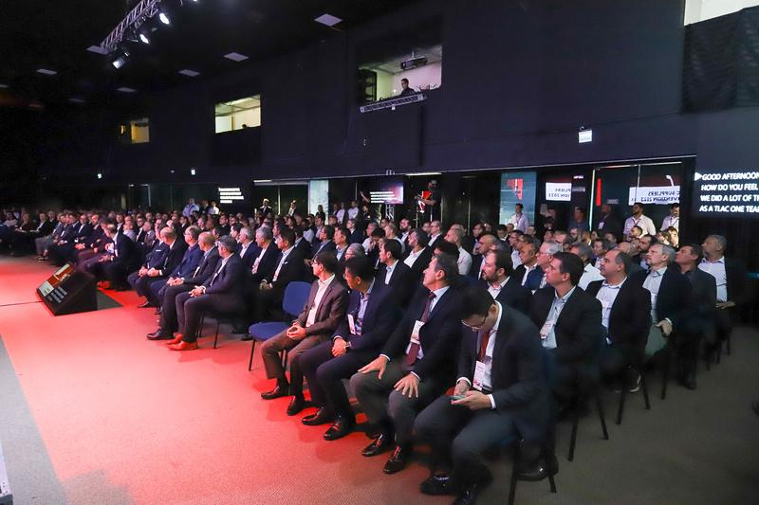Montadora aproveitou evento para compartilhar estratégia anual com fornecedores
“A Toyota acredita que tem um papel importante no desenvolvimento da indústria e dos países em que atua. Buscamos, com essa premiação, impulsionar o crescimento de forma sustentável e aumentar a competitividade da cadeia produtiva da região, sempre atentos aos nossos compromissos com a segurança, qualidade, competitividade e sustentabilidade”, afirma Masahiro Inoue, CEO da Toyota para América Latina e Caribe.
Perspectivas de fornecimento
Em um breve balanço de 2022, Inoue comentou que em 2022 a Toyota Latin America obteve um recorde de 475.000 unidades vendidas na região.
“Com a introdução do Corolla Cross híbrido flex, produzido na fábrica de Sorocaba, nossas vendas têm crescido nos 40 países da Toyota Latin America, mantendo também as fortes vendas dos veículos produzidos pela Toyota Argentina”, comentou o executivo.

“Com o apoio de nossa cadeia de fornecimento, temos a expectativa de continuar aumentando a produção em nossas fábricas. Para esse ano, em nossas cinco fábricas, iremos produzir 400 mil veículos, 5% a mais do que em 2022. Em Vendas, as expectativas para nossa região também são de crescimento. Nosso objetivo é vender mais de 500 mil unidades pela primeira vez na história da TLAC”, finaliza.
A Toyota reafirma seu compromisso em manter parcerias fortes e promover a excelência em toda a sua cadeia de suprimentos, impulsionando o crescimento e a inovação na indústria automotiva da região.
Objetivos de Desenvolvimento Sustentável
A divulgação deste material colabora diretamente para os seguintes Objetivos de Desenvolvimento Sustentável (ODS) da ONU:
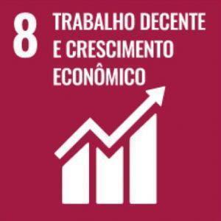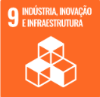

_______________________________________________________________

Sobre a Toyota do Brasil
A Toyota do Brasil está presente no País há 65 anos. Possui quatro unidades produtivas, localizadas em Indaiatuba, Sorocaba, Porto Feliz e São Bernardo do Campo, todas no Estado de São Paulo, e emprega cerca de seis mil pessoas.
A Toyota é a montadora líder em eletrificação no mundo: desde 1997 já foram comercializadas mais de 20 milhões de automóveis mais limpos, sejam modelos

híbridos, híbridos flex, híbridos plug-in, 100% a bateria ou movidos a hidrogênio.
Com o objetivo de impulsionar a eletrificação da frota de veículos no Brasil, em 2013, a Toyota lançou o primeiro veículo híbrido em nosso país, o Toyota Prius. Em 2019 a companhia foi além, inovando mais uma vez para oferecer o único híbrido flex do mundo – fabricado com exclusividade no mercado brasileiro –, o Corolla Sedã, e em 2021, o primeiro SUV híbrido flex do mercado, o Corolla Cross, também fabricado no País. Atualmente, já são mais de 55 mil carros eletrificados com a tecnologia híbrido flex em circulação pelo Brasil.
Em 2020, lançou a KINTO, sua nova empresa de mobilidade, para oferecer serviços como aluguel de carros e gestão de frotas a uma sociedade em transformação. Também reforçou sua marca GAZOO, por meio de iniciativas que desafiam a excelência de seus veículos. Tem como missão produzir felicidade para todas as pessoas (Happiness for All) e, para tanto, está comprometida em desenvolver carros cada vez melhores e mais seguros, além de avançar nas soluções de mobilidade. Junto com a Fundação Toyota do Brasil, tem iniciativas que repercutem nos 17 Objetivos de Desenvolvimento Sustentável da ONU. Mais informações: Toyota Global e Toyota do Brasil.

Mais informações
Toyota do Brasil – Departamento de Comunicação
Lilian Assis – lassis@toyota.com.br
Kelly Buarque – kbuarque@toyota.com.br
Kessia Santos – kosantos@toyota.com.br

RPMA Comunicação

toyota@rpmacomunicacao.com.br
Guilherme Magna – (11) 98600-8988
Leonardo de Araujo – (11) 96084-0473
Caue Malatesta - (11) 97200-7570
Fernando Irribarra – (11) 97418-3710
Tel.: (11) 5501-4655
Site RPMA

